**使用压缩好的虚拟机包**

在使用时解压，并使用vmware软件打开std.vmx文件，vmware软件版本最好对应进入虚拟机  
之后还需要再配置一下网络参数，否则很容易出现网卡无法重启的故障，自然Xshell更无法连  
接了。

打开虚拟机时出下如下界面，点击我已复制该虚拟机。

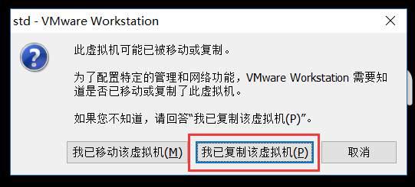

设置本地虚拟机网络

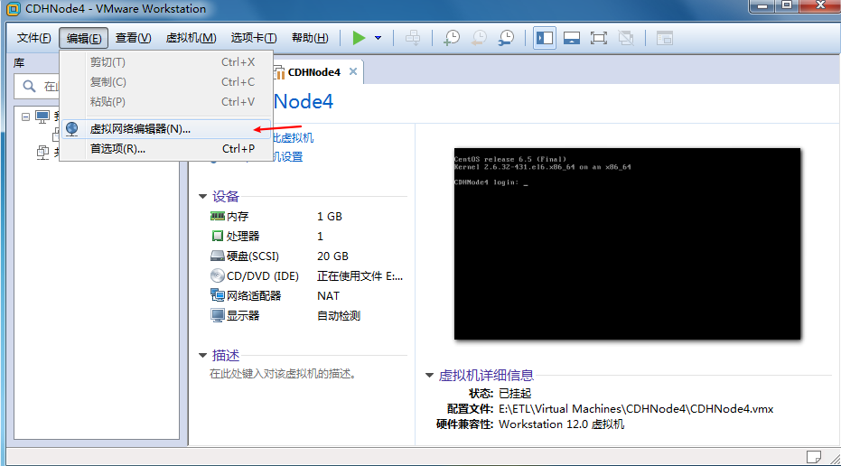

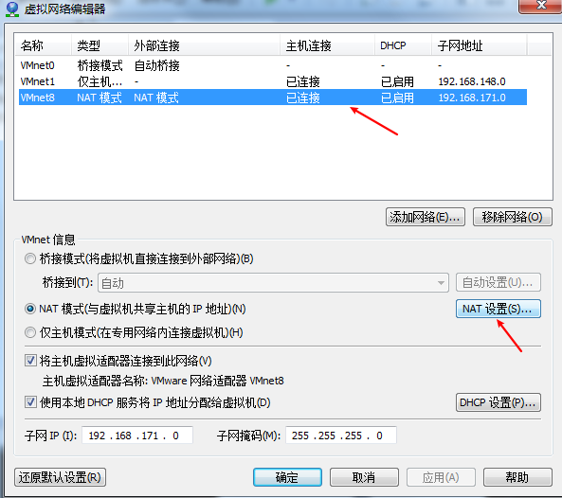

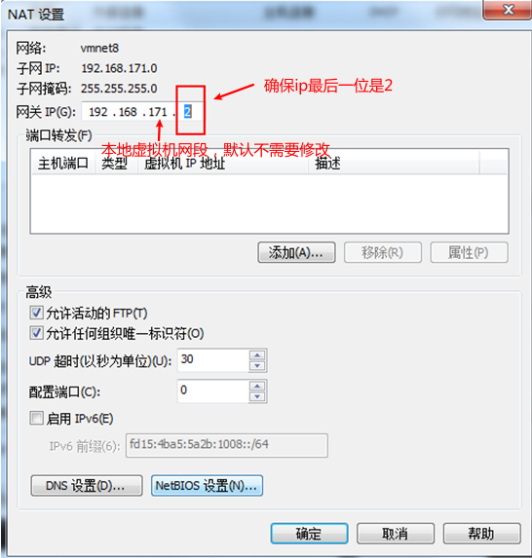

确认网关为192.168.*.2

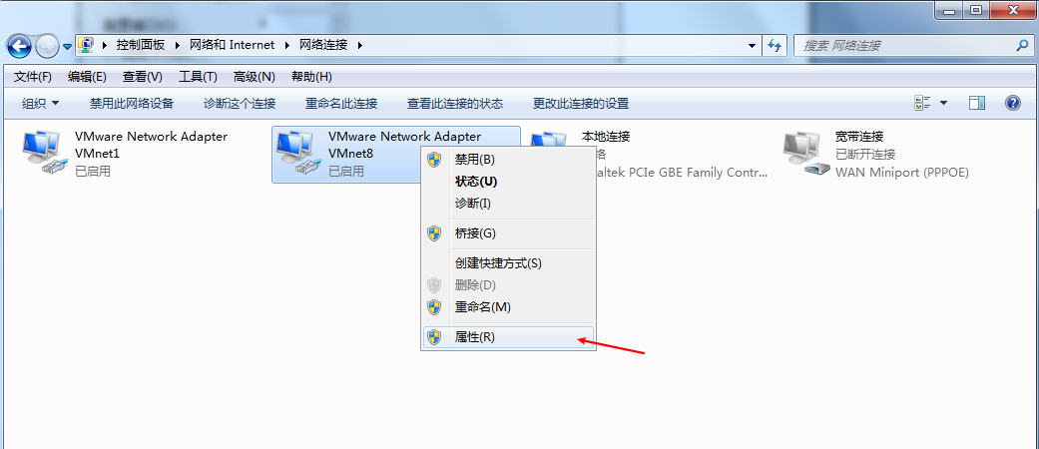

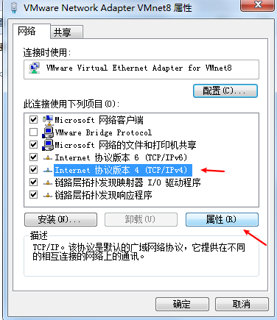

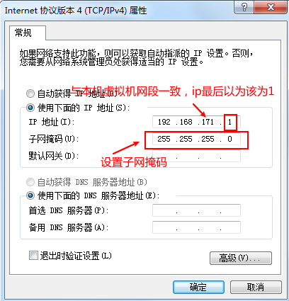

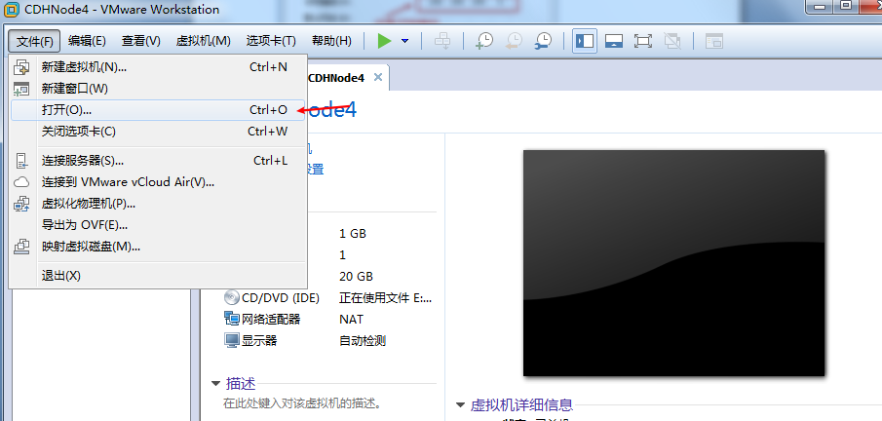

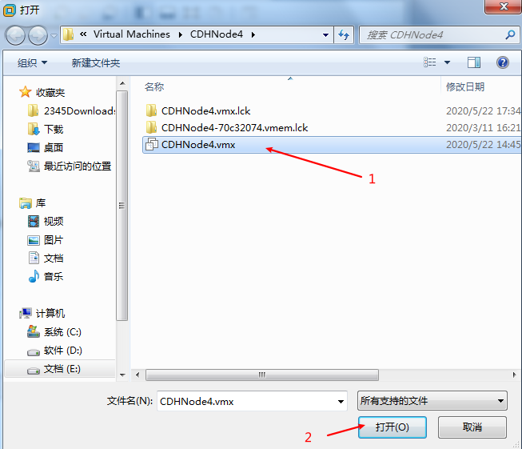



启动虚拟机

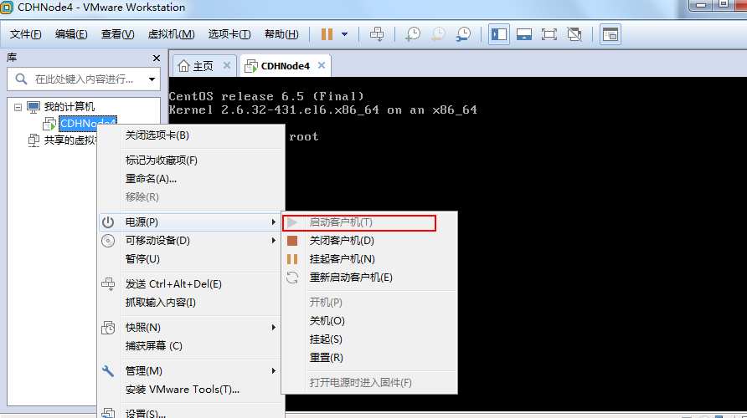

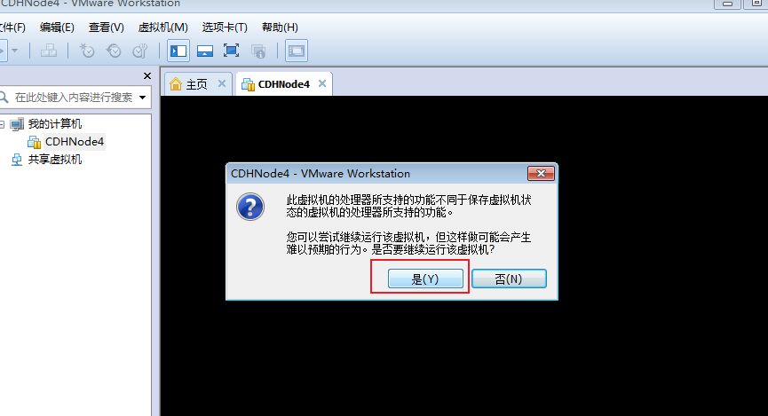

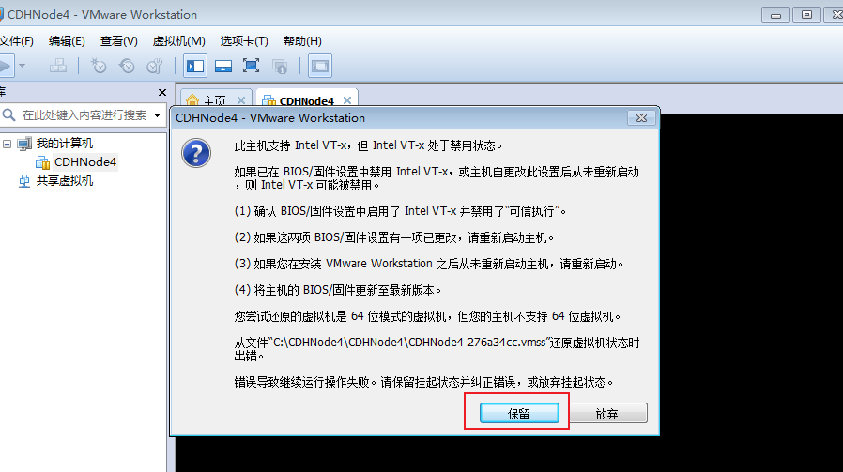

提示Intel VT-x处于禁用状态，这时需要重启进入BIOS里修改Virtualization Technology为Enable，具体操作可点击：[VMware提示此主机支持Intel VT-x,但Intel VT-x处于禁用状态怎么解决.docx](VMware提示此主机支持Intel%20VT-x,但Intel%20VT-x处于禁用状态怎么解决.docx)

修改Bios后进入操作系统再次启动虚拟机

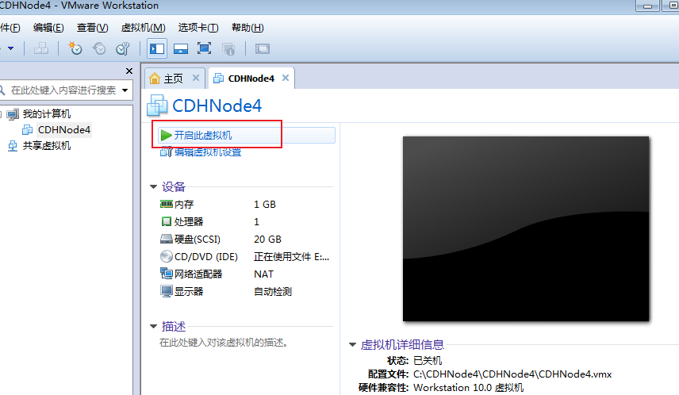

登录centos系统

用户名：root （输完摁回车）

密码：123456 （密码不显示，输入123456之后摁回车）

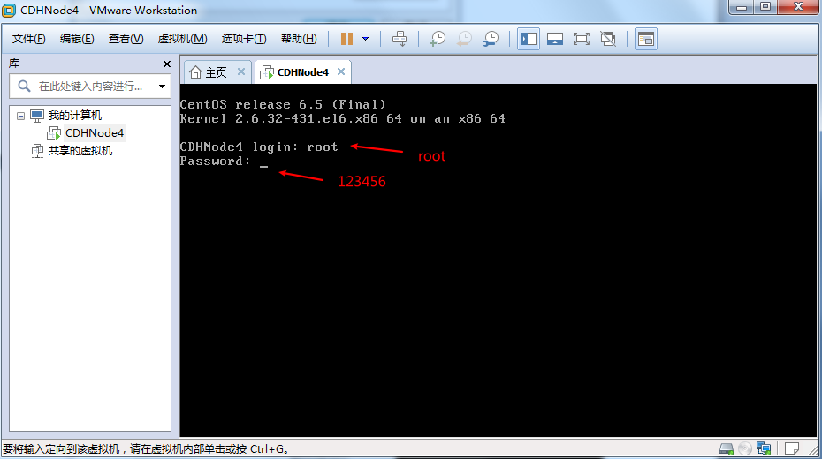

进入到centos6.5系统

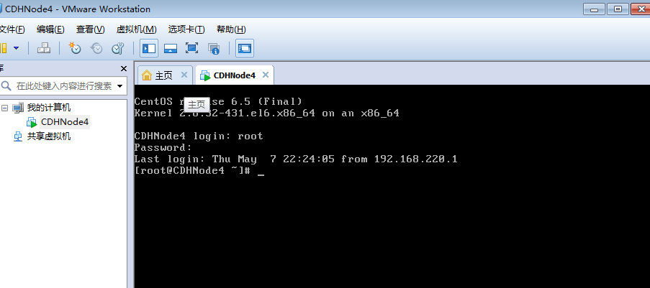

第1次进入虚拟机会发现，找不到eth0网卡，不要慌，往下看。

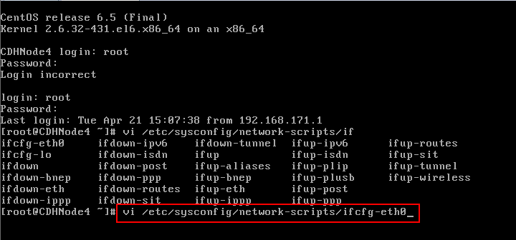

编辑 vi /etc/sysconfig/network-scripts/ifcfg-eth0，把下图中白线的部分删除，即UUID  
和HWADDR，这两个都和硬件地址相关，删除后重启机器系统会自动建立，这里也可把IP地址顺手  
修改成自己想要的。

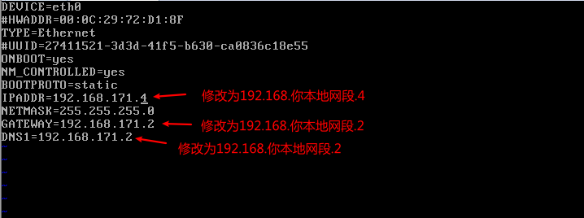

摁下Esc键，再摁i键，可以进行修改，修改完毕后摁下Esc键，再摁： 输入wq保存退出

接下来清空

vi /etc/udev/rules.d/70-persistent-net.rules这个文件，这里面的内容也是和硬件地址相关的，重启及机器后也会自动重新创建。

>vi /etc/udev/rules.d/70-persistent-net.rules

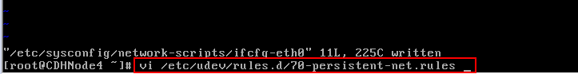

摁下Esc键，再摁下dd，删除一行，继续摁下dd，把所有行都删除

后摁下Esc键，再摁: 输入wq保存退出

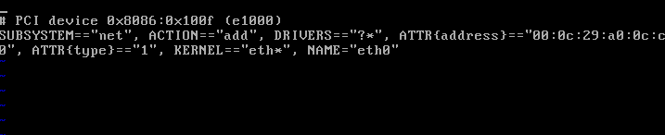

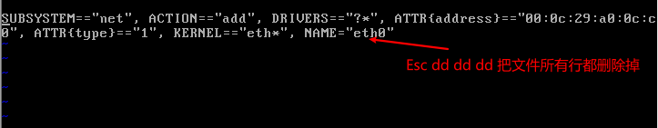

摁Esc键，然后再摁dd 删除一样，就这样再摁dd 直到把所有行都删除掉，

再摁Esc键 ，再摁： 输入wq保存退出

重启机器shutdown -r now，移植操作到此完毕，此后即可正常使用。



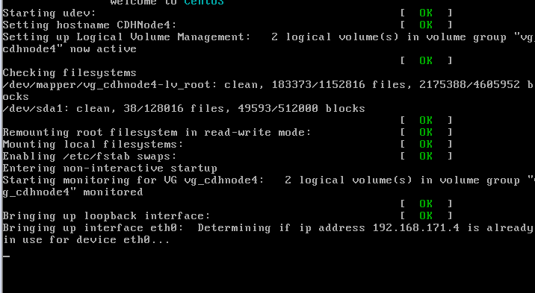

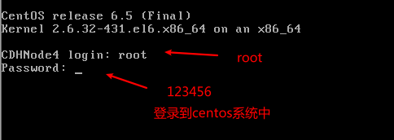

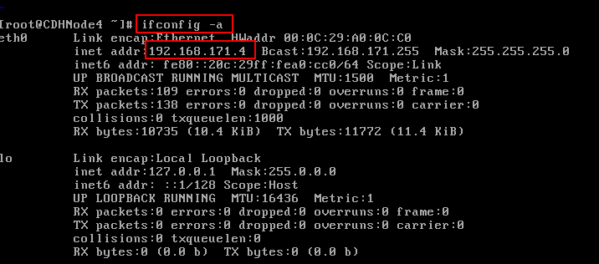

查看本地虚拟机IP

